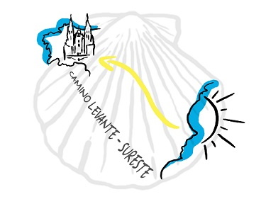

ANEXO 1

ASOCIACIÓN DE AMIGOS DEL CAMINO DE SANTIAGO EN
CADALSO DE LOS VIDRIOS

SEGUNDO CONCURSO DE RELATO BREVE
RELACIONADO CON EL CAMINO DE SANTIAGO

TÍTULO DEL RELATO:

SEUDÓNIMO:

Datos de identificación:
AUTOR/AUTORA:

FECHA DE NACIMIENTO: / /

DNI, NIE, PASAPORTE Nº:

DOMICILIO: (Dirección)

CODIGO POSTAL Y LOCALIDAD:

TELÉFONO FIJO/MÓVIL:

CORREO ELECTRÓNICO:

